AC 1990 Taucha e.V. - Ringen
Stadtanzeiger Taucha – Ausgabe Januar 2023
Erfolgreiche Saison wird mit Sieg in Werdau abgeschlossen
Am 10.12. reiste unsere Mannschaft zum Rückkampf um Platz 5 nach Werdau. Nachdem der Heimkampf leider mit 12:19 verloren ging musste eine große Kraftanstrengung her, um die fehlenden Punkte aufzuholen. Nachdem bereits der Ausfall von Hannes Thiesler wegen seiner Verletzung im Heimkampf feststand, musste Trainer André Keller unter der Woche weitere Ausfälle verkraften. Neben Hannes fielen auch noch Jonas Nientit, Robert Krause und Tim Krasnickij aus. Lukas Franz, Felix Mende und Nick Schröter sprangen somit in den Dienst der Mannschaft ein.
Unterstützt wurde unsere Mannschaft von einigen angereisten Fans. Auch wenn diese zahlenmäßig den Gastgeberfans unterlegen waren, konnte unsere Mannschaft auf die lautstarke Unterstützung zählen. Zum Glück für Taucha gab es auf der Waage bereits den ersten Ausgleich. Während Nick Schröter wegen dem kurzfristig notwendigen Einsatz mit ÜG in seiner Gewichtsklasse antrat, traf es einen Werdauer Sportler unglücklich. Er hatte noch 100 Gramm zu viel. Glück für Taucha, somit ging es ausgeglichen 4:4 in die Kämpfe.
Nach einer unglücklichen Niederlage von Friedrich Funk konnte Christoph Schinke die wichtigen ersten 4 Punkte für unsere Mannschaft auf der Matte einfahren. Lukas Franz unterliegt seinem Werdauer Gegner leider deutlich. In der Gewichtsklasse bis 98kg trafen zum vierten Mal in der Saison Martin Schneider und Martin Kretzschmar aufeinander. Durch einen verkehrten Kopfhüftschwung sichert sich Martin Schneider die wichtige 4er Wertung auf dem Weg zum 6:3 Punktesieg. Im letzten Kampf vor der Pause kämpfte unser junger Sportler Wilhelm Funk gegen Illarion Altenburg. Wilhelm setzte Illarion alles entgegen, verlor jedoch technisch 17:0. Vier Punkte auf das Taucher Punktekonto gab es trotzdem, da der Werdauer Sportler auf der Waage Übergewicht hatte.
Nach der Pause erkämpfte sich der Kapitän Toni Matzat eine souveräne Technische Überlegenheit gegen den Werdauer Lars Probst. In der Gewichtsklasse bis 66kg unterlag unser Ringer Felix Mende dem Werdauer Mark Lenser in einem sehr hitzigen Kampf mit 13:5. Der von Taucher Seite am heißesten erwartete Kampf von Oleg Bartel gegen Eric Lüttich gewann unser Kämpfer Oleg Bartel nach Startschwierigkeiten mit Bravour. Sein überlegener Sieg mit 18:1 brachte den Mannschaftssieg unter Dach und Fach. Im letzten Kampf trat der mit Übergewicht angereiste Sportler Nick Schröter gegen den Werdauer Tobias Knittel an. Aufgrund seines Übergewichtes versuchte unser Sportler einige Techniken, leider ohne Erfolg. Er unterlag am Ende mit 0:18. Der Kampf endete mit 18:15 für unsere Mannschaft. Dies reichte jedoch leider nicht für Tabellenplatz 5.
Trainer Andre Keller ist mit der Saisonleistung seiner Sportler sehr zufrieden. Stolz ist er auf die Entwicklung, die jeder einzelne seiner Schützlinge gemacht hat und auf den Teamgeist, welcher in der Mannschaft herrscht. Unsere Sportler gehen jetzt erst einmal in die wohlverdiente Pause, um nächste Saison wieder voll angreifen zu können. Die Tauchaer Ringer möchten sich hiermit auch für die tolle Unterstützung durch die Fans während der gesamten Saison ganz herzlich bedanken.

Nick Schröter

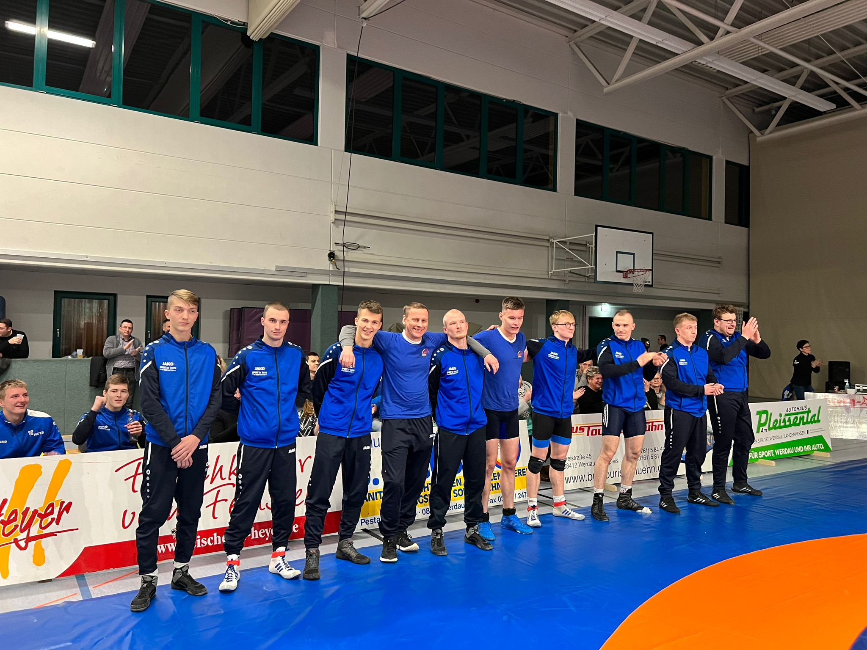
Von links, sitzend: Hannes Thiesler und Jonas Nientit; stehend: Friedrich Funk, Lukas Franz, Wilhelm Funk, André Keller, Felix Mende, Nick Schröter, Oleg Bartel, Toni Matzat, Martin Schneider, Christoph Schinke

